Московский авиационный институт
(Национальный исследовательский университет)

Институт: «Информационные технологии и прикладная математика»
Кафедра: 806 «Вычислительная математика и программирование»

Лабораторная работа № 2
по курсу «Компьютерная графика»

Студент: | Обыденкова Ю. Ю.
Группа: | М8О-308Б-18
Вариант: | 2
Преподаватель: | Филиппов Г.С.
Оценка:
Дата:

Москва, 2020
Каркасная визуализация выпуклого многогранника.
Удаление невидимых линий
Постановка задачи
Разработать формат представления многогранника и процедуру его каркасной отрисовки в ортографической и изометрической проекциях. Обеспечить удаление невидимых линий и возможность пространственных поворотов и масштабирования многогранника. Обеспечить автоматическое центрирование и изменение размеров изображения при изменении размеров окна.
Вариант задания: 2. Правильный октаэдр

Решение задачи
Язык программирования - Python
Библиотеки: tkinter (графическая библиотека), numpy (содержит линейную алгебру).
Для удаления невидимых граней вычисляется нормаль, которая скалярно умножается на позицию наблюдателя. Если скалярное произведение отрицательное - грань невидима.

Общие сведения о программе
vertexes = np.array - массив вершин
sides = np.array - массив индексов, по которым будет строиться треугольник, например строка [0, 1, 4] построит треугольник с вершинами № 0,1,4
rotate_y - возвращает матрицу поворота по оси y
norm_to_side - функция нормали к стороне
project - проекция на экранные координаты

Руководство по использованию программы
~:$ python3 "2.py"
Вращение фигуры с помощью клавиш A, S, D, W.
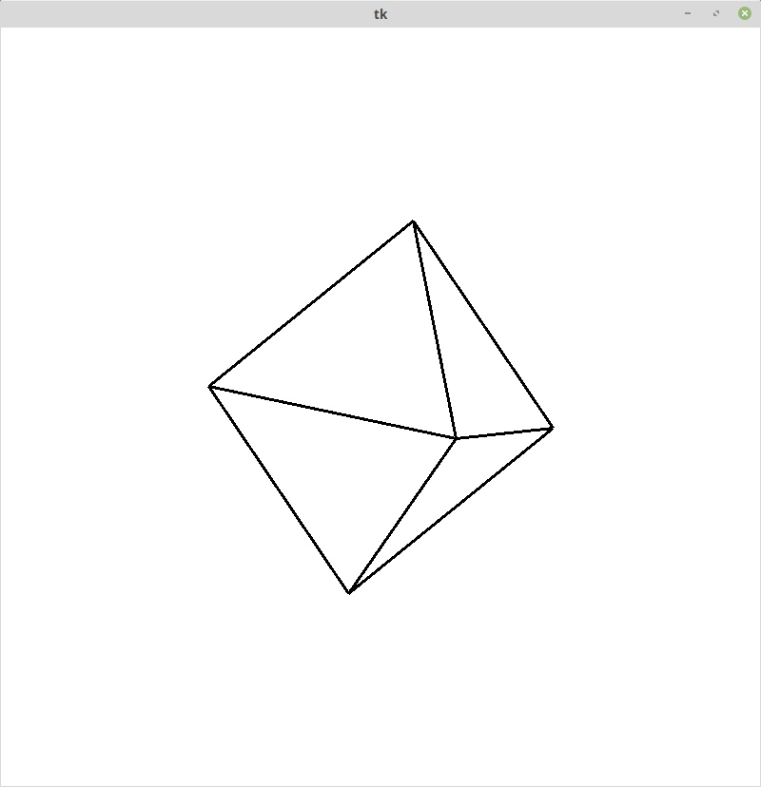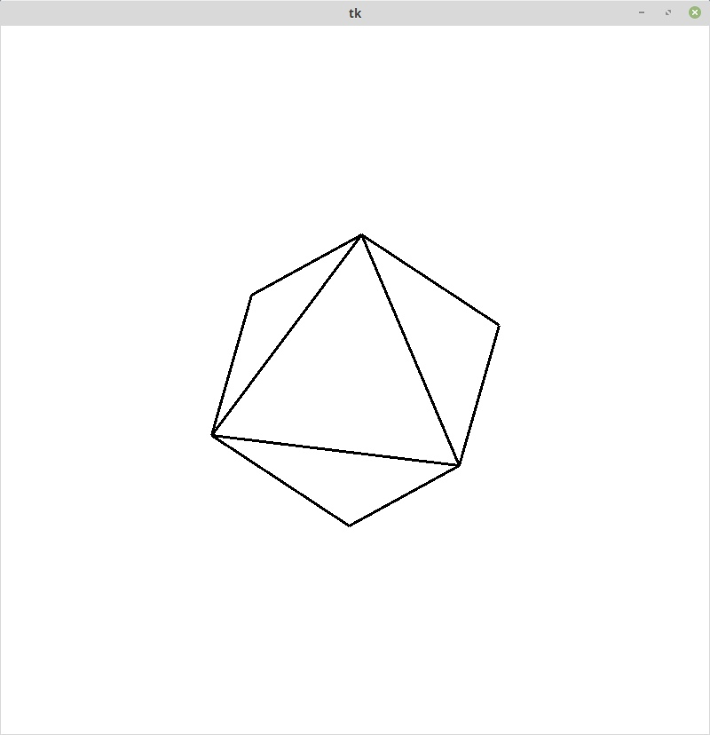

Код программы
import numpy as np
from tkinter import Tk, Canvas
user_pos = np.array([1, 0, 0], dtype=np.float64)
unit_seq = 200
vertexes = np.array([
[+0, +1, +0], # 0
[+1, +0, +0], # 1
[+0, -1, +0], # 2
[-1, +0, +0], # 3
[+0, +0, +1], # 4
[+0, +0, -1] # 5
], dtype=np.float64)
number_of_sides = 8
sides = np.array([
[0, 1, 4], # 0
[1, 2, 4], # 1
[2, 3, 4], # 2
[3, 0, 4], # 3
[5, 1, 0], # 4
[5, 2, 1], # 5
[5, 3, 2], # 6
[5, 0, 3] # 7
], dtype=np.uint8)
def rotate_y(angle):
c = np.cos(angle)
s = np.sin(angle)
return np.array([
[c, -s, 0],
[s, c, 0],
[0, 0, 1]
])
def rotate_z(angle):
c = np.cos(angle)
s = np.sin(angle)
return np.array([
[c, 0, s],
[0, 1, 0],
[-s, 0, c]
])
def norm_to_side(side_index):
p0, p1, p2 = sides[side_index]
v1 = vertexes[p2] - vertexes[p1]
v2 = vertexes[p0] - vertexes[p1]
return np.cross(v2, v1)
def project(vertex):
return 400 + unit_seq * vertex[2], 400 - unit_seq * vertex[1]
def draw(c):
for side_index in range(number_of_sides):

x0, y0 = project(vertexes[sides[side_index, 0]])
x1, y1 = project(vertexes[sides[side_index, 1]])
x2, y2 = project(vertexes[sides[side_index, 2]])

if np.dot(norm_to_side(side_index), user_pos) > 0:

c.create_line(x0, y0, x1, y1, width=3)
c.create_line(x1, y1, x2, y2, width=3)
c.create_line(x2, y2, x0, y0, width=3)

# else:
# c.create_line(x0, y0, x1, y1, width=3, dash=(10, 10))
# c.create_line(x1, y1, x2, y2, width=3, dash=(10, 10))
# c.create_line(x2, y2, x0, y0, width=3, dash=(10, 10))
def main():
def right_arrow(event):
global vertexes

vertexes = np.dot(rotate_z(0.05), vertexes.T).T
canvas.delete('all')
draw(canvas)

def left_arrow(event):
global vertexes

vertexes = np.dot(rotate_z(-0.05), vertexes.T).T
canvas.delete('all')
draw(canvas)

def up_arrow(event):
global vertexes

vertexes = np.dot(rotate_y(0.05), vertexes.T).T
canvas.delete('all')
draw(canvas)

def down_arrow(event):
global vertexes

vertexes = np.dot(rotate_y(-0.05), vertexes.T).T
canvas.delete('all')
draw(canvas)

root = Tk()

root.bind('d', right_arrow)
root.bind('a', left_arrow)
root.bind('w', up_arrow)
root.bind('s', down_arrow)
canvas = Canvas(root, width=800, height=800, bg='white')
canvas.pack()
draw(canvas)
root.geometry("800x800")
root.mainloop()
if __name__ == '__main__':
main()

Вывод
Я научилась строить выпуклый многогранник, удалять невидимые линии и ознакомилась с библиотекой tkinter.

